**Аналитическая справка по проведению Единого родительского дня  в МАОУ «Моргуновская ООШ – ДС» с. Сабарка**

1. С целью развития активности и инициативности родительского сообщества в условиях реализации федерального государственного образовательного стандарта дошкольного  образования  и  приобщения  родителей  к  воспитанию  и  развитию детей.

2. В совместных детско – родительских  мероприятиях  приняли  участие:  - 11 детей;

- 2   педагога;

- 7 родителей (законных представителей).

3. В  результате  проведения    тематической недели в  ДОУ педагоги  разработали  интересные  сценарии  интерактивных  игр,  конспекты совместной  деятельности,  план  проведения  мероприятий,  продукты

совместной деятельности, фотоматериалы.

Мероприятия, проводимые с родителями, носили как традиционный, так и инновационный, практико-ориентированный характер.

Родители воспитанников были очень активными участниками, получили

массу  положительных  эмоций.  Такая совместная работа сближает педагогов и родителей, родителей и детей.

4.Развитию  активности  и  инициативности  участия  родительского  сообщества  в организации  образовательного  процесса  в  условиях  реализации  ФГОС дошкольного образования способствовали следующие мероприятия:

|  |  |  |  |  |  |
| --- | --- | --- | --- | --- | --- |
| № п/п | дата | аудитория | Форма мероприятия | название | ответственный |
| 1, | 18.11.  2024 | Педагоги  Родители (законные представители)  Дети | Утренняя гимнастика | «Веселая зарядка» | Бастракова Л.А. |
| 2. | 18.11.  2024 | Педагоги  Родители (законные представители)  Дети | Настольный театр | «Теремок» | Субботина Г.В. |
| 3 | 19.11.  2024 | Педагоги  Родители (законные представители)  Дети | Чтение сказок. | «Сестрица Аленушка и братец Иванушка»,  «Колобок» | Бастракова Л.А. |
| 4 | 20.11.  2024 | Педагоги  Родители (законные представители)  Дети | Подвижные игры | «Давайте дружно поиграем» | Бастракова Л.А. |
| 5 | 20.11.  2024 | Педагоги  Родители (законные представители)  Дети | Коллаж | «Моя семья» | Субботина Г.В. |
| 6 | 21.11.  2024 | Педагоги  Родители (законные представители)  Дети | Праздник | «Все для мамы» | Субботина Г.В.  Бастракова Л.А. |

Утренняя гимнастика «Веселая зарядка»

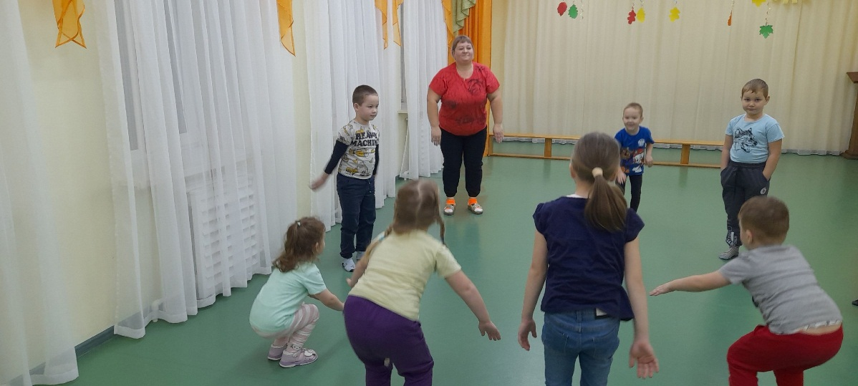

Настольный театр «Теремок»

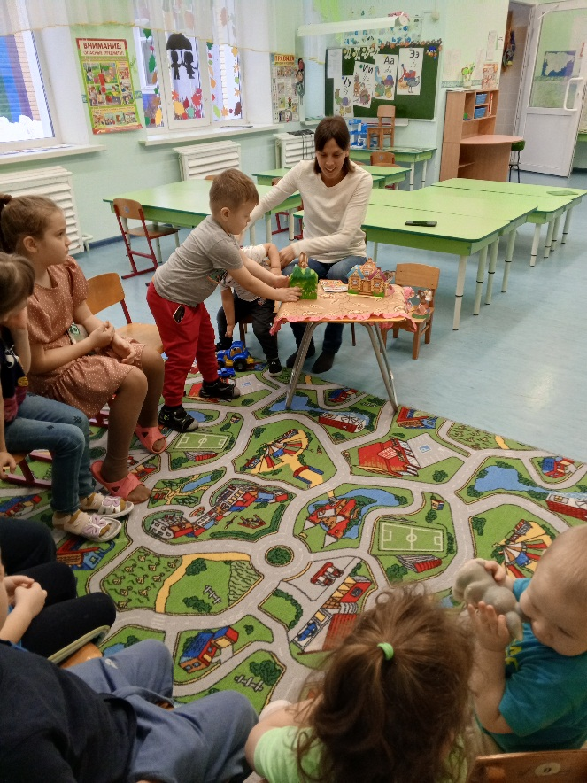 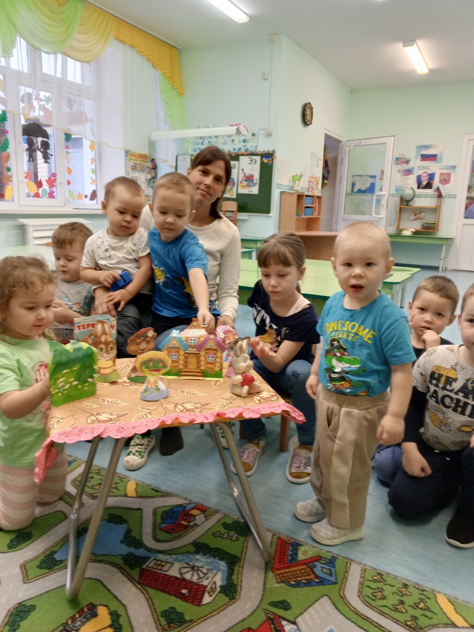

Чтение сказок. Подвижные игры «Давайте дружно поиграем»

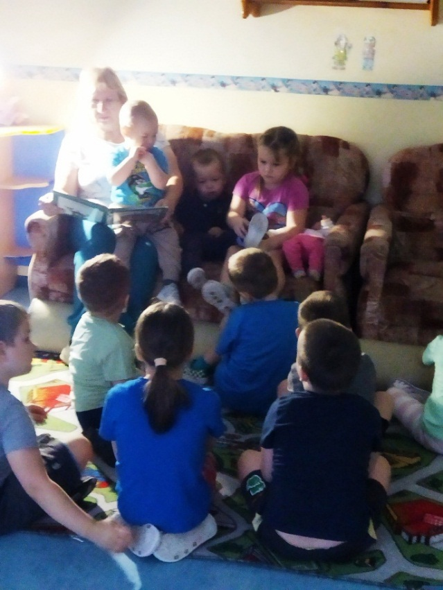 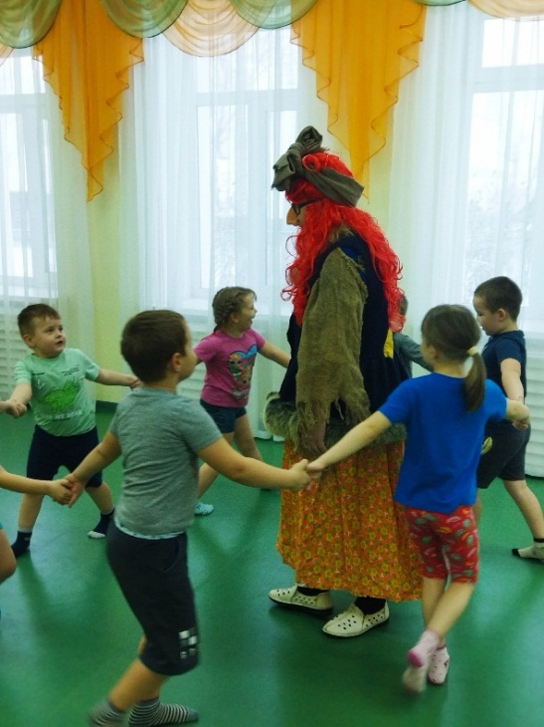

Коллаж «Моя семья»

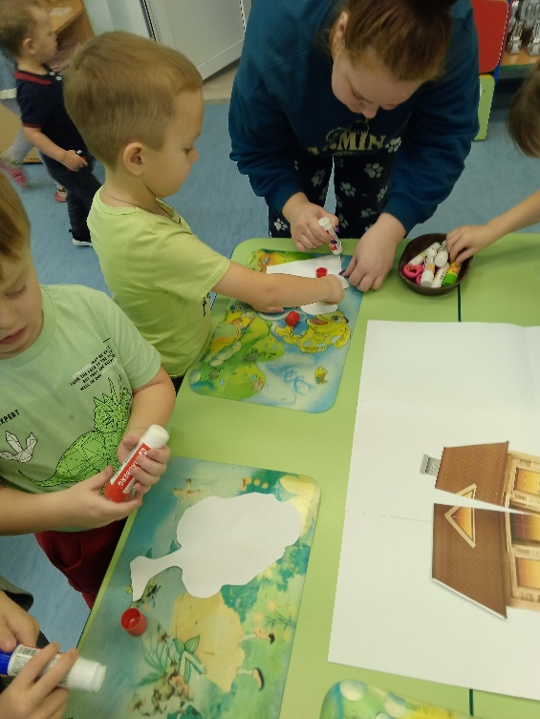 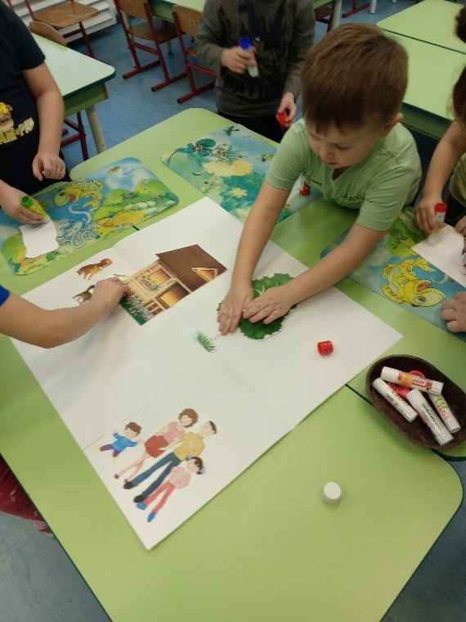

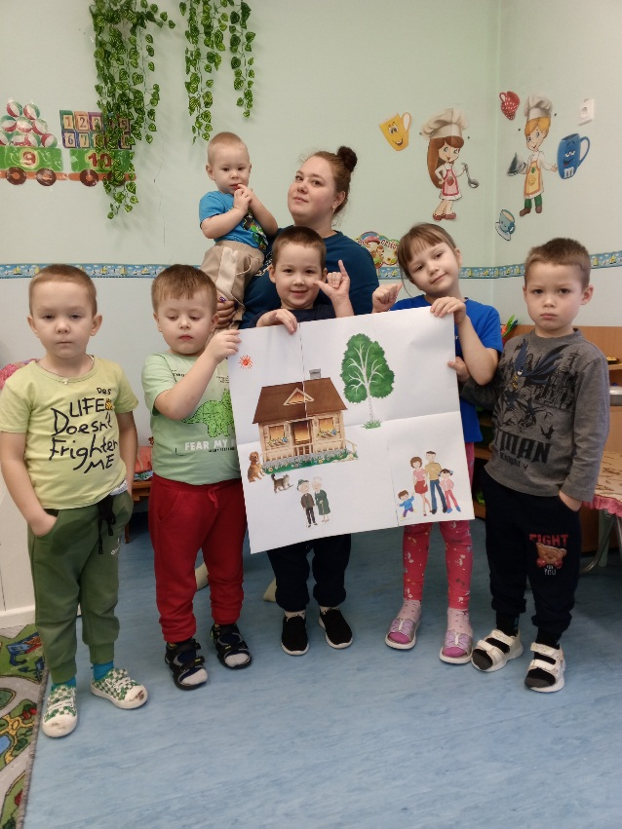

Праздник «Все для мамы»

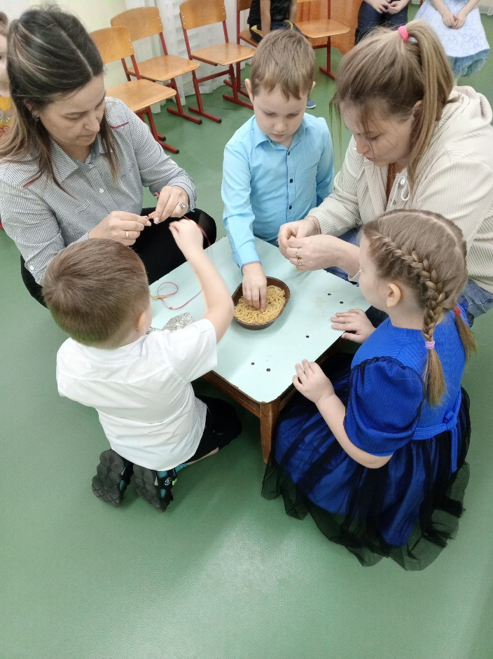 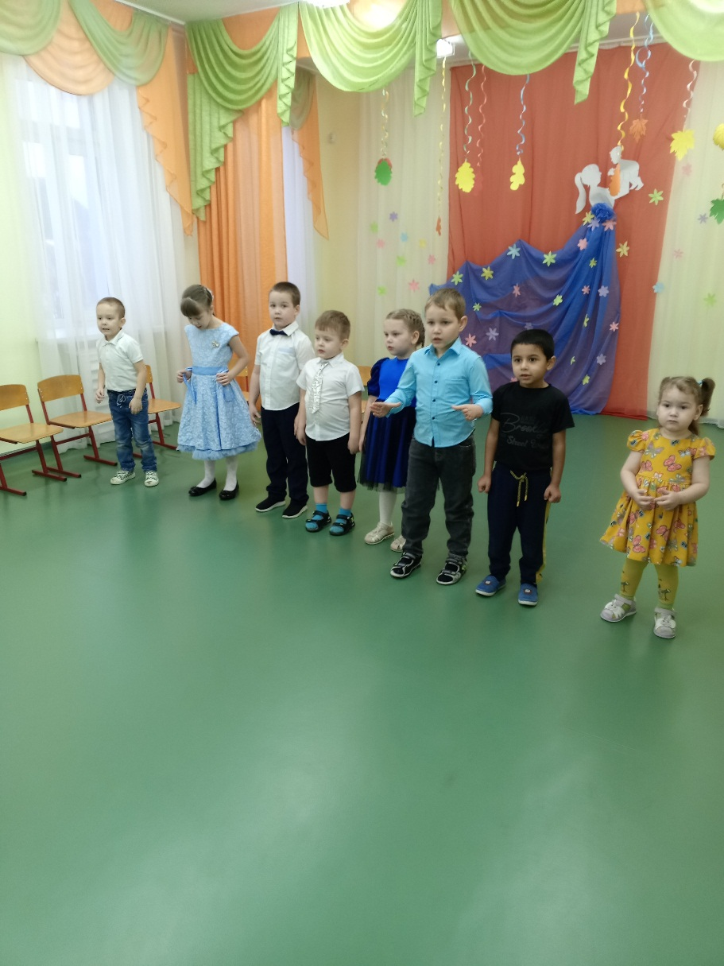

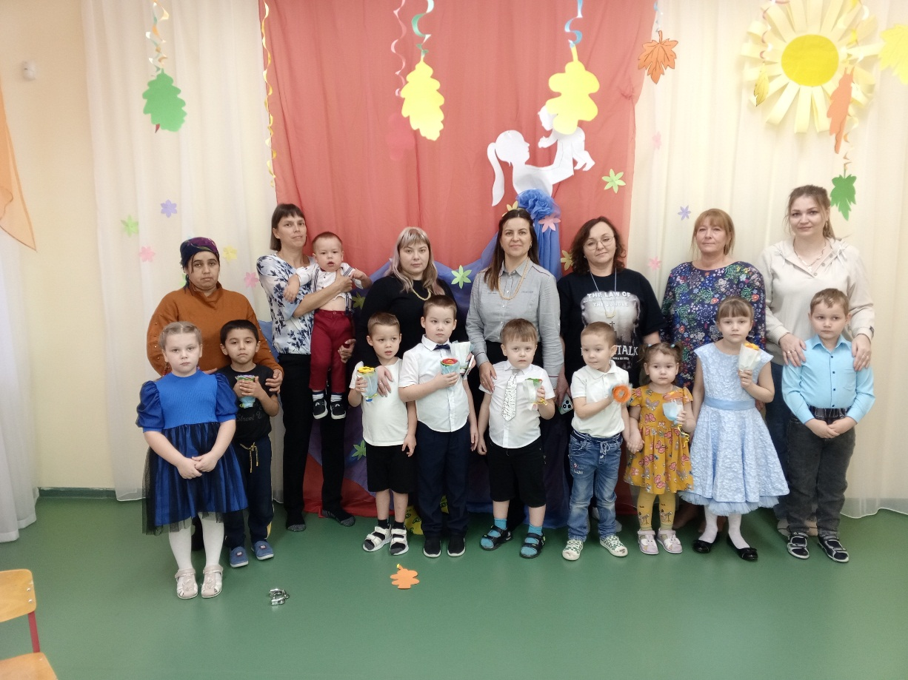

Воспитатели Г.В.Субботина, Л.А.Бастракова.